令和3年4月15日（木）14時資料提供

同時資料提供
・大阪商工記者会
お問い合わせ
大阪府商工労働部 商工労働総務課
（大阪産業経済リサーチ＆デザインセンター）
企業リサーチグループ 松下 隆
Tel ：06-6210-9937
e-mail：shorosomu-g06@mbox.pref.osaka.lg.jp
URL ：http://www.pref.osaka.jp/aid/sangyou/

公設試における金属３Ｄプリンタによる支援状況からみる
大阪技術研での技術支援体制の構築に関する調査

○本調査でわかったこと
✓ 全国の公設試における金属ＡＭ装置の保有、技術支援の状況
✓ 地方独立行政法人大阪産業技術研究所和泉センターの「３Ｄ造形技術研究開発
センター（仮称）」開設の概要と方向性
✓ 大阪技術研和泉センターの金属ＡＭ技術支援状況、事例企業
＊ＡＭとは：Additive Manufacturingの略称で、足していく加工法、つまり「付加加工」のことを指し、３Dプリンタによる工法を含む。

○調査の背景と特徴
地方独立行政法人大阪産業技術研究所和泉センター（以降、「大阪技術研和泉センター」）では、令和３年度に「３Ｄ造形技術研究開発センター（仮称）」（以降、「新センター」）を開設予定である。
新センターは金属ＡＭ技術支援に特化し、材料開発をはじめ、設計・解析技術、造形技術、後加工技術、評価について各装置やノウハウを有する所内の研究員を集結することで、金属ＡＭ技術の一貫加工工程に沿った企業向けものづくり支援、および技術研究を行う組織内プロジェクトとなる。
新センター開設にあたり、全国の金属３Dプリンタを有する公設試に対してアンケート調査にて情報収集を行い、分析し、実施体制等の方向性を検討した。
○調査結果のポイント
１．多くの地域で企業が金属３Dプリンタを活用し始めている
保有する公設試の地域において、企業が金属３Ｄプリンタを導入しているとの回答は半数に。
図２ 支援エリアでの金属３Dプリンタ普及（本文p.45）
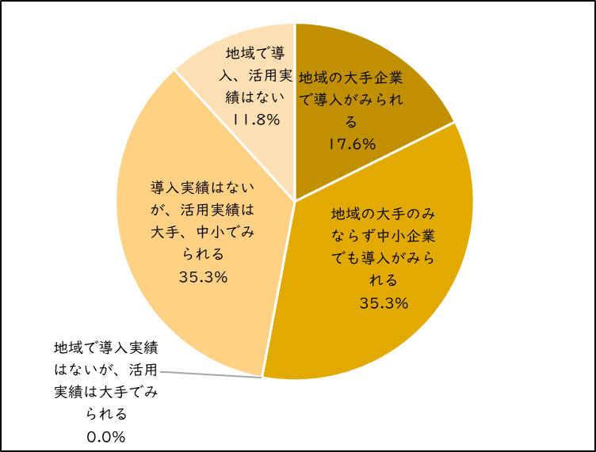

２．国内18の公設試で金属３Dプリンタを計22台保有、「北東高、西低」の傾向
パウダーベッド方式が主流で、複合方式（造形と切削）機種も多く、主に金型製作に利用。
図１ 金属３Ｄプリンタ保有の公設試 （本文p.27）
北海道立総合研究機構
松浦機械製作所：PBF複合
岩手県工業技術センター
TRAFAM、ARCAM：PBF（電子ビームとレーザー）

石川県工業試験場
ソディック、村谷機械製作所
：PBF複合、DED
福井県工業技術センター
松浦機械製作所：PBF複合
滋賀県工業技術総合センター三菱重工工作機械：DED
兵庫県立工業技術センター
3DSystems：PBF
山口県産業技術センター
Concept Laser：PBF
東京都立産業技術研究
センター 3DSystems：PBF
」
山梨県産業技術センター
松浦機械製作所：PBF複合
あいち産業科学技術総合
センター 3DSystems：PBF
沖縄県工業技術センター
EOS：PBF
福島県ハイテクプラザ
ヤマザキマザック：DED 複合
栃木県産業技術センター
ソディック：PBF複合
千葉県産業支援技術研究所
Markforged：焼結
香川県産業技術センター
赤澤機械：DED
富山県産業技術研究開発 センター EOS：PBF
大阪産業技術研究所
EOS、3DSystems：PBF
秋田県産業技術センター
三菱電機：DED

３．金属３Dプリンタ保有公設試では、管理コストや人員体制での課題を有する
保守費の確保や修理費、粉末等消耗品費の確保、研究員の不足やノウハウ引継ぎなどに課題。
図３ 金属AM技術支援での課題 （本文p.47）
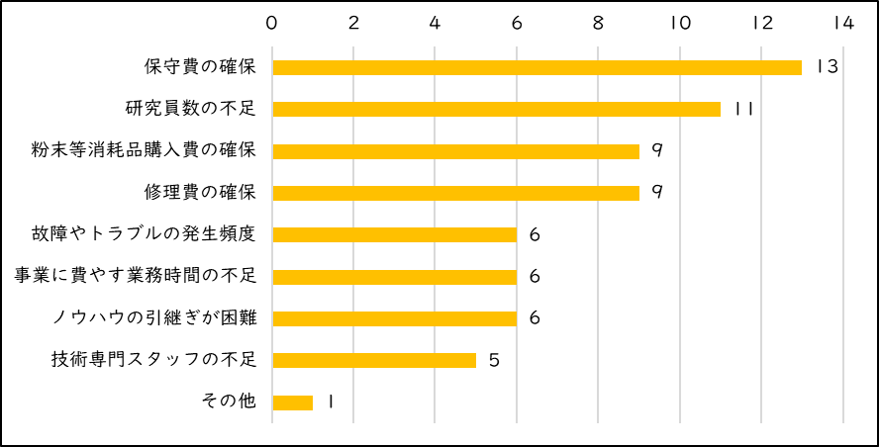

４．大阪技術研和泉センターでは金属ＡＭ技術支援についての支援実績が豊富
他の公設試よりも早い段階から技術支援を実施、豊富な支援実績を保有。
図４ 支援事例
○株式会社ダイヘンとの共同開発品 （本文p.58）
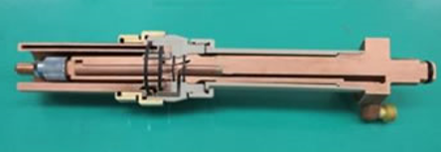 | ・「銅合金実用部品」  溶接トーチのカットモデル  最適な水冷経路とトーチを一体で造形（左、点線部分）
○株式会社シロクマとの共同開発品 （本文p.59）
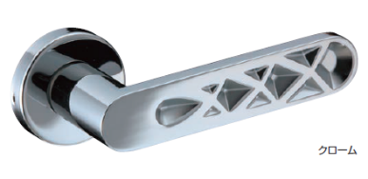 | ・「ドアノブ」  トポロジー最適化*により軽量化や強度に配慮しながら、意匠性を施した建築金物の製品化  ＊トポロジー最適化：一定の条件の下で必要とされる 形状、内部構造を数学によって導き出すもの
○報告書の閲覧
報告書（資料№182）は、大阪府府政情報センターにおいて閲覧、一冊520円で購入できます。
大阪府府政情報センター
大阪市中央区大手前２丁目 大阪府庁本館５階 TEL：06-6944-8371
URL：http://www.pref.osaka.jp/johokokai/jigyo3/kankobutu.html
なお、この報告書及び当センターが実施した調査結果は、当センターのウェブサイト
でご覧いただけます。
大阪産業経済リサーチ＆デザインセンター
URL：http://www.pref.osaka.jp/aid/sangyou/

